学校成功开展消防知识培训，筑牢安全防线
2025 年 6 月 26 日，我校召开期末创安工作会议，积极组织创安工作组的领导和老师们开展了一系列学习和培训活动，进一步强化校园安全意识，提升应急处置能力。
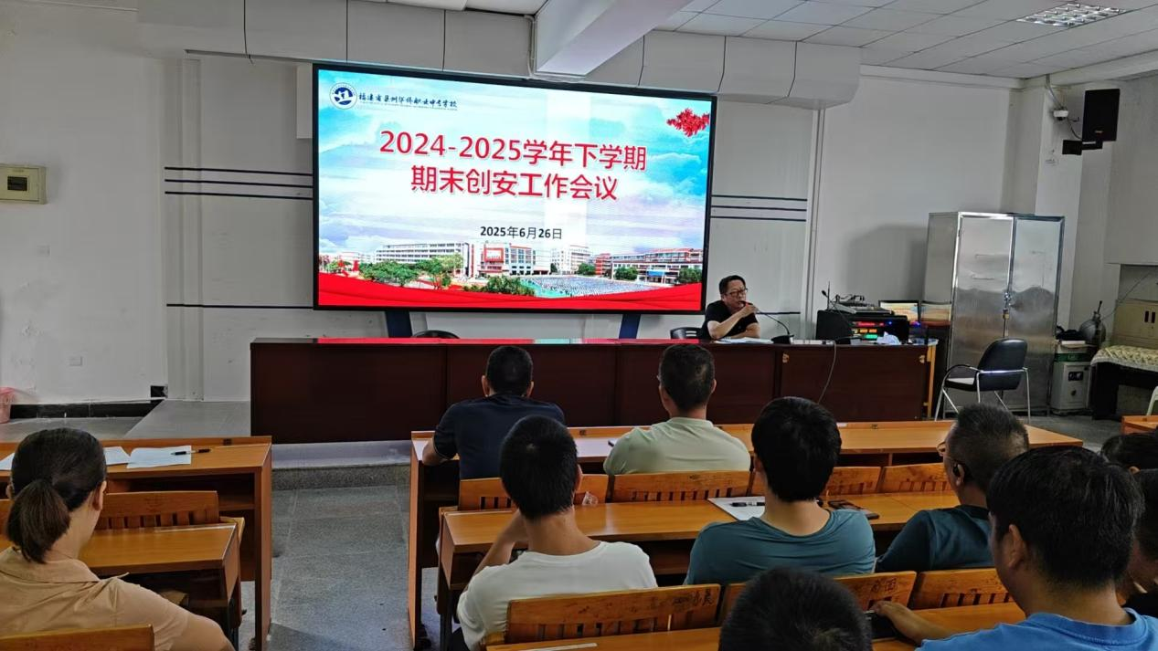
会议伊始，学校安保处精心安排了相关学习活动，组织与会人员集中观看了《生命重于泰山》专题片，深入学习习近平总书记关于安全生产的重要论述。通过观看视频，大家深刻领会到安全生产工作的重大意义以及肩上所扛的安全责任。随后，与会人员又观看了《2025 年安全生产月主题宣传片》，详细学习了诸多实用的安全生产知识，为后续工作筑牢理论根基。
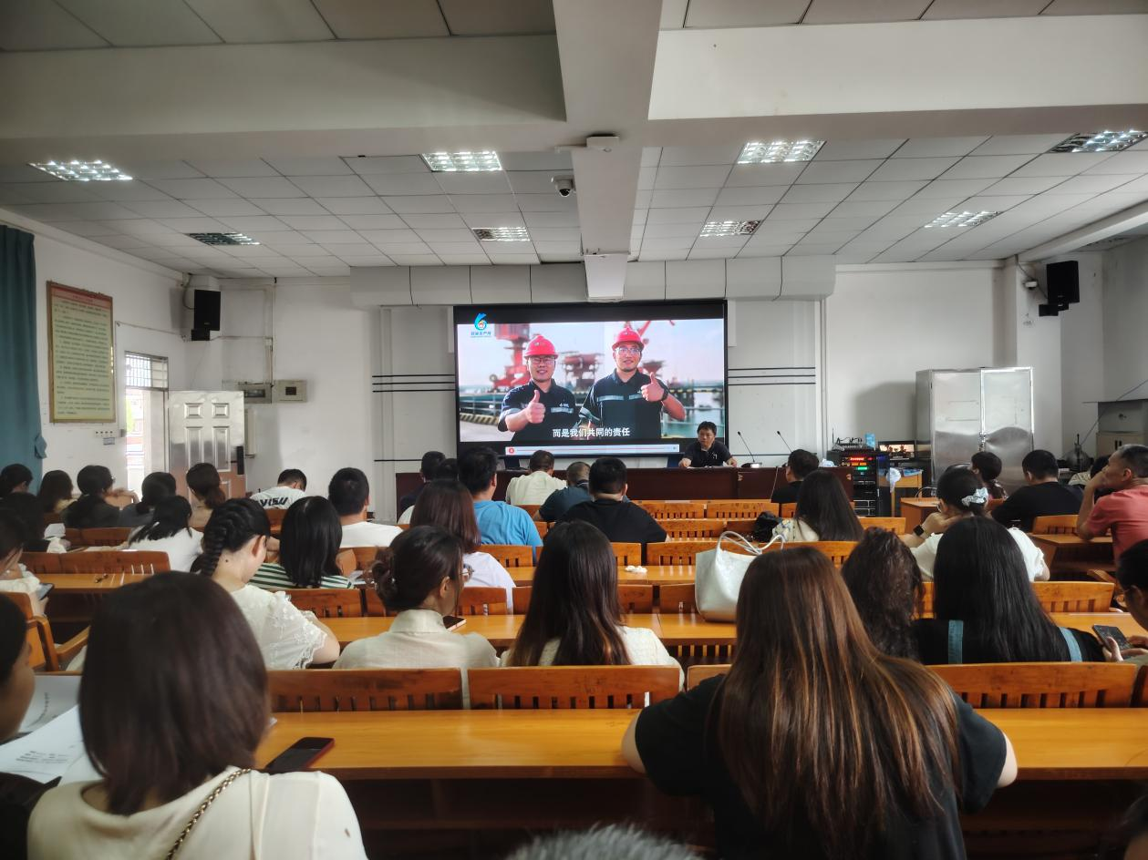
会议开始后，安保处王老师首先传达了上级文件精神，并结合期末安全大检查工作提出了具体要求，为各项安全任务的落实提供了清晰指引。吴副校长也结合近期校园安全形势发表讲话，着重强调了当前阶段学校安全工作的重要性和紧迫性，鼓励全体教职工时刻紧绷安全这根弦，以高度负责的态度投入到安全管理和防范工作中。
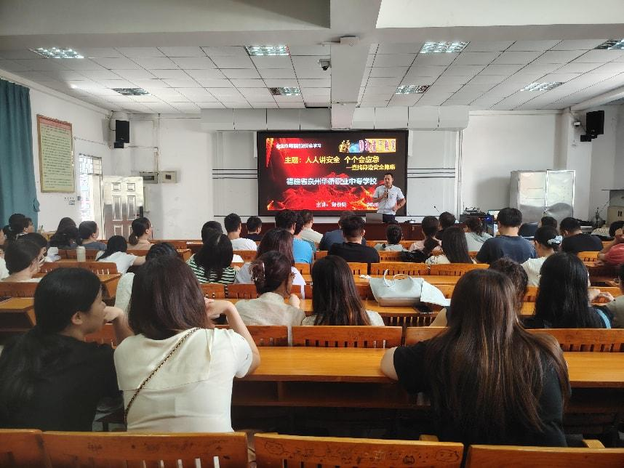
会议结束后，泉州子安应急服务的讲师郑劲捷受邀为全体与会领导和老师开展了一场生动且实用的安全知识讲座。郑老师凭借自身深厚的专业素养，从消防逃生的关键技巧以及常见消防器材的正确使用方法等多个方面，为老师们进行了细致入微的讲解，帮助大家加深了对消防安全知识的理解。
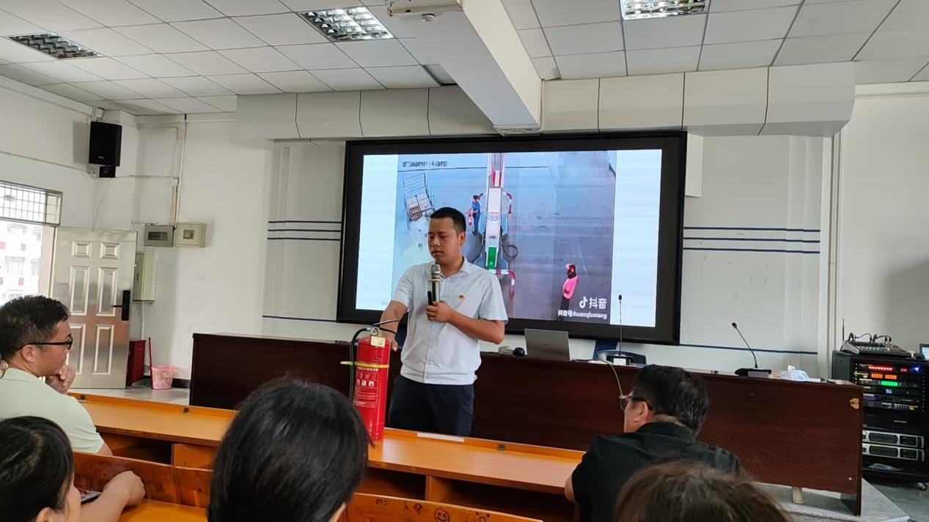
理论培训只是第一步，为了真正将所学知识转化为实际技能，培训还特别设置了实操环节。在安保处的现场指导下，老师们踊跃参与，依次实操使用灭火器进行灭火练习。通过亲身体验灭火过程，老师们切实掌握了灭火器的使用要点，从取器、拔销到对准火源根部喷射等一系列动作，大家在反复练习中不断巩固，有效提升了应对初期火灾的实战能力。
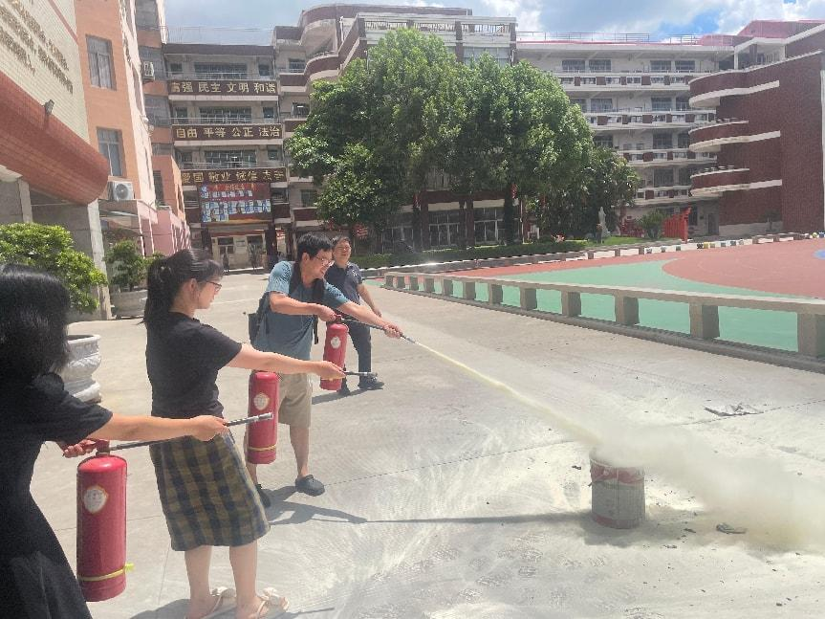
此次消防知识培训活动的顺利开展，不仅让学校教职工进一步强化了安全意识，还显著提升了大家在面对突发火灾时的应急处置能力和自救互救技能，为筑牢校园安全防线发挥了重要作用。未来，我校将继续秉持对师生安全高度负责的态度，常态化开展各类安全教育与培训活动，营造一个安全、稳定、和谐的校园环境，为师生的教育教学和学习生活保驾护航。

